Историко-познавательный час «Грозный август 1945…»
В Центральной библиотеке на историко-познавательном часе «Грозный август 1945…», посвящённый памятной дате: 3 сентября – День окончания Второй Мировой войны, побывали старшеклассники «Лицея». Ребята узнали о героических страницах нашего города, носящего звание «Город воинской доблести», о наших земляках - иманцах, штурмовавших Хутоуский укрепрайон в августе 1945 -го.

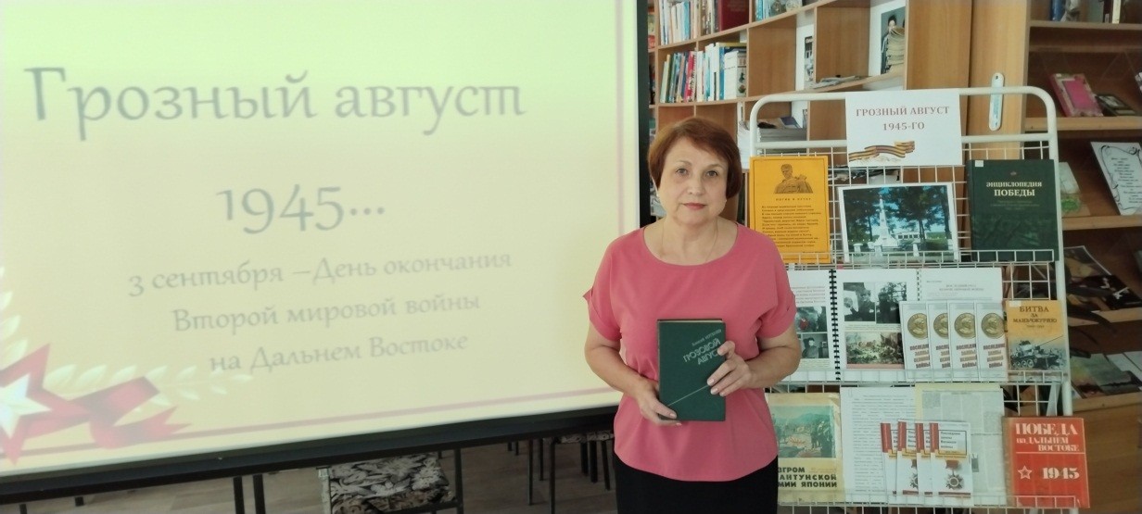
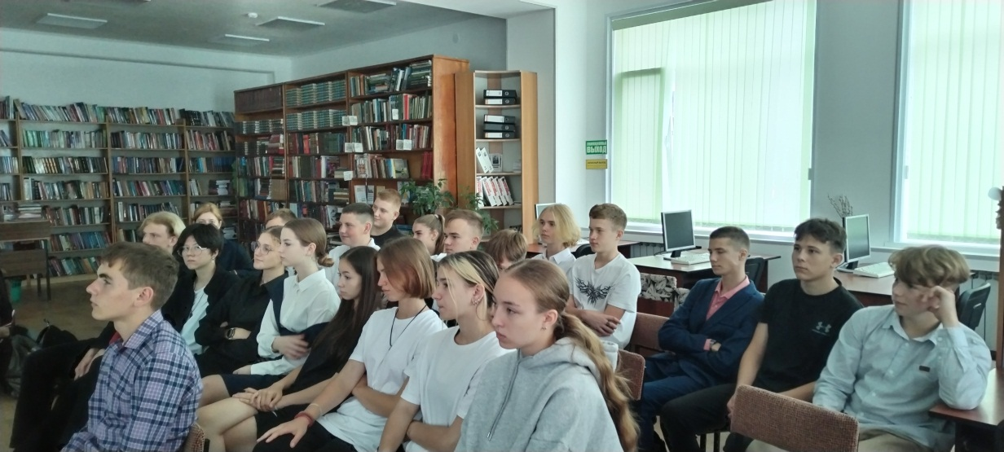

Мастер-класс «Осенний зонтик»
В Центральной библиотеке 8 сентября для детей прошел мастер-класс по изготовлению объемной аппликации «Осенний зонтик».

Осень радует нас пёстрыми красками и вдохновляет на творчество.

В ходе пятничной встречи ребята учились вырезать листья из цветной бумаги, складывать части зонтика, собирать в единую картину.

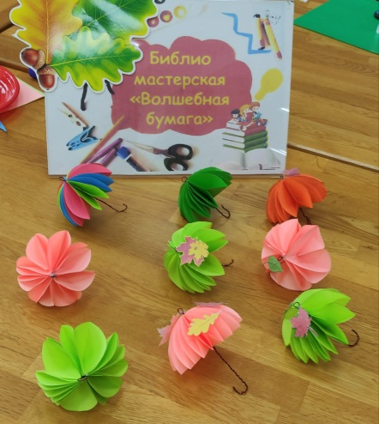
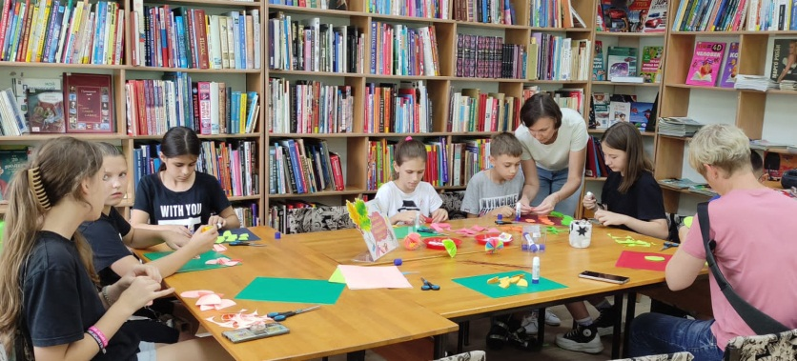
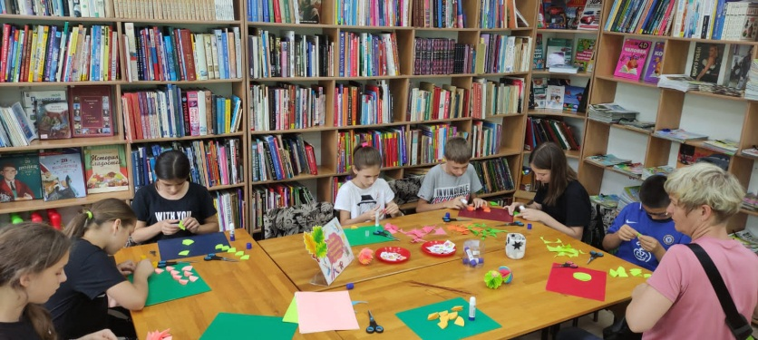

Беседа у книжной выставки «В трезвости сила»
России, 11 сентября, отмечают День трезвости. Этот день был установлен для популяризации здорового и трезвого образа жизни, отказа от вредных привычек, в частности, употребления алкоголя и избавления от алкогольной зависимости.
Главная идея праздника – донести до людей мысль о том, что алкоголь вредит жизни. Трезвость – это естественное состояние человека. Именно в таком состоянии он способен максимально реализоваться в своей жизни, добиться успеха во всех сферах – работе, личной жизни, увлечениях и так далее.
8 сентября в библиотеке-филиале №1 состоялась беседа у книжной выставки «В трезвости сила», с целью профилактики детского алкоголизма, популяризации спорта и здорового образа жизни.
Посетителям было рассказано о пагубном влиянии алкоголя на организм человека. Все участники получили буклеты, в которых рассказано о проблемах и последствиях употребления алкоголя.

